Základní škola a Mateřská škola Prštice, okres Brno – venkov, příspěvková organizace

Výroční zpráva o činnosti
Základní školy a Mateřské školy Prštice

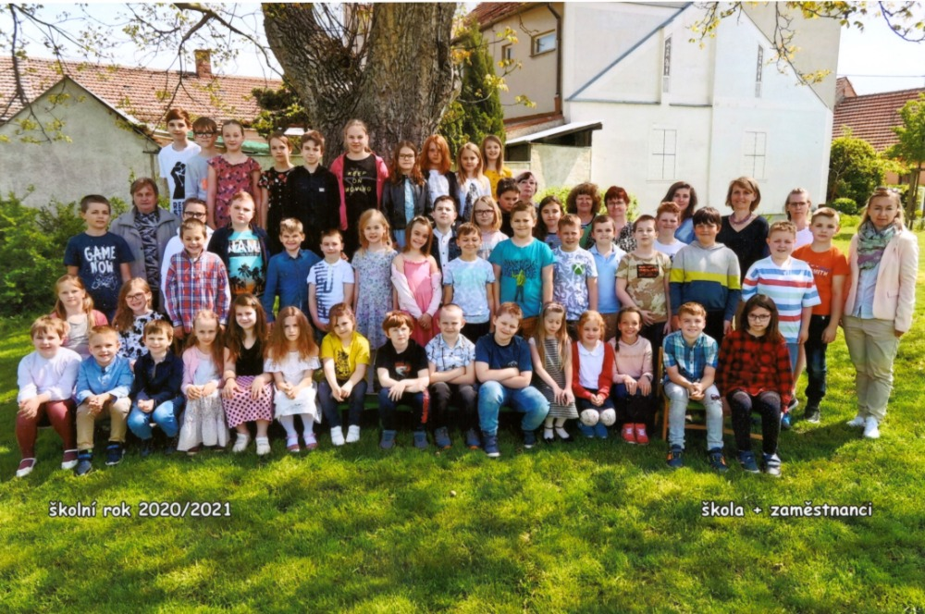

2020 / 2021

Zpracovala: Mgr. Lenka Drábková
V Pršticích dne 9. 8. 2021

1. Základní údaje o škole
1.1. Základní údaje o škole
1.2. Součásti školy
1.3. Školská rada
1.4. Materiálně – technické podmínky školy
2. Vzdělávací program školy
2.1. Vzdělávací program
2.2. Učební plán
2.3. Nepovinné předměty a zájmové kroužky
3. Personální údaje
3.1 Základní údaje o pracovnících školy
3.2 Přehled ped. pracovníků, prac. zařazení, aprobace, vzdělání, úvazky
3.3 Přehled nepedagogických pracovníků, prac. zařazení, vzdělání, úvazky
3.4. Přehled ostatních nepedagogických pracovníků
4. Údaje o zápisu žáků do ZŠ a MŠ, počty žáků
Počty žáků školy, žáci přijatí do 1. ročníku ZŠ, nově přijatí do vyšších ročníků ZŠ, přijati ke vzdělávání do střední školy, počty žáků MŠ, ŠD a ŠJ
5. Výsledky vzdělávání žáků
5.1 Celkové hodnocení žáků – prospěch, chování
5.2 Hodnocení výsledků vzdělávání – způsob vyjádření (klasifikačním stupněm, slovně)
5.3 Výchovná opatření – pochvaly, napomenutí, důtky
5.4 Opakování ročníku
5.5 Počet omluvených / neomluvených hodin
6. Další vzdělávání pedagogických pracovníků
6.1 Studium ke splnění kvalifikačních předpokladů
6.2 Studium ke splnění dalších kvalifikačních předpokladů
6.3. Samostudium
7. Prevence rizik a školní úrazy
Počet a vyhodnocení úrazů, prevence rizik
8. Spolupráce školy s rodiči
Formy spolupráce
9. Údaje o výsledcích inspekční činnosti
9.1 Inspekční zprávy ČŠI
10. Akce školy (výjezdy, kurzy, vystoupení, soutěže)
Aktivity školy, prezentace na veřejnosti
11. Základní údaje o hospodaření školy
12. Přílohy
Příloha č. 1 – Plán akcí školy
Příloha č. 2 – Plán nutných oprav
Příloha č. 3 – Studium k prohlubování odborné kvalifikace a kurzy
Příloha č. 4 - Fotodokumentace

1. Základní údaje o škole

1.1 Základní údaje o škole

Název školy | Základní škola a Mateřská škola Prštice, okres Brno – venkov, příspěvková organizace
Adresa školy | Hlavní 13, Prštice, 664 46
Ředitelka školy | Mgr. Lenka Drábková
Identifikátor právnické osoby | 600 110 893
IČO | 710 015 81
Bankovní spojení | hlavní účet: 181386749 / 0300  FKSP: 181386538 / 0300
Číslo organizace | 3248
Telefon | ZŠ: 602 870 540  MŠ: 722 182 234
email | skolaprstice@seznam.cz
Adresa internetové stránky | www.zsamsprstice.cz
Právní forma | Příspěvková organizace
Zařazení do sítě škol | 1. 1. 2005
Název zřizovatele | Obec Prštice, Hlavní 1, IČO: 00 282 405
Součásti školy | Základní škola, Hlavní 13, IZO: 102 179 506  Mateřská škola, Hlavní 13, IZO: 107 603 713  Školní družina, Hlavní 13, IZO: 118 300 466  Školní jídelna, Hlavní 13, IZO: 103 079 734
Vedoucí hospodářští pracovníci | Vedoucí školní jídelny, pokladník: Kamila Záděrová  Ekonom: Oldřiška Mášová, účetní
Přehled hlavní činnosti školy (podle zřizovací listiny) | Příspěvková organizace vykonává činnost základní školy, mateřské školy, školní družiny a školní jídelny. Její činnost je vymezena zákonem č. 561 / 2004 Sb., o předškolním, základním, středním, vyšším odborném a jiném vzdělávání (zkráceně Školský zákon), zejména pak příslušnými ustanoveními a prováděcími předpisy ke školskému zákonu.

1.2 Součásti školy

Součásti školy | kapacita
Základní škola | 58
Mateřská škola | 28
Školní družina | 55
Školní jídelna | 110

1.3 Školská rada

Údaje o školské radě | Podle §167 a §168 školského zákona proběhly volby do Školské rady. Za členy ŠR byli zvoleni či jmenováni 1 zástupce rodičů, 1 zástupce zřizovatele a 1 zástupce školy.
Datum zřízení | 22.9.2020 (tříleté volební období)
Složení školské rady | Zástupce rodičů: Hana Ryšavá  Zástupce zřizovatele: Ing. Pavel Sedláček  Zástupce školy: Mgr. Jiřina Dvořáková

1.4 Materiálně – technické podmínky školy

Materiálně – technické podmínky školy
Učebny, herny | 3 učebny, 1 herna ŠD, budova MŠ při budově ZŠ
Odborné pracovny, knihovna, multimediální učebna | kabinet pro učitele - knihovna
Odpočinkový areál, zahrada, hřiště | Zahrada MŠ a ZŠ.
Sportovní zařízení | sportovní hala (pronájem)
Dílny a pozemek | Školní pozemek při ZŠ
Žákovský nábytek | Je třeba neustále obnovovat
Vybavení učebními pomůckami, hračkami, sportovním nářadím apod. | Vyhovující, je třeba aktuálně obnovovat
Vybavení žáků učebnicemi a učebními texty | MŠMT, obec, vlastní
Vybavení kabinetů, laboratoří, učeben pomůckami | Průběžně doplnit a obnovit stávající inventář dle požadavků RVP
Vybavení školy audiovizuální technikou a výpočetní technikou | 17 PC stanic, 8 notebooků, barevná tiskárna Samsung X press C410W, Radiopřehrávač JVC, 2 interaktivní tabule, barevný kopírovací stroj Nashuatec MP C3001, 4 tablety Smart W

Komentář ředitele školy
Plán nutných oprav a návrh na zlepšení materiálně – technického vybavení školy (příloha č.2) – je součástí plánu školy.
Během školního roku je průběžně aktualizován.

2. Vzdělávací program školy

2.1 Vzdělávací programy

Vzdělávací program | Zařazené ročníky
ŠKOLNÍ VZDĚLÁVACÍ PROGRAM PRO ZÁKLADNÍ VZDĚLÁVÁNÍ  „UČENÍ PRO ŽIVOT“ | 1., 2., 3., 4., 5.
Školní vzdělávací program pro zájmové vzdělávání | 1., 2., 3., 4., 5.
Školní vzdělávací program pro předškolní vzdělávání | předškolní vzdělávání

2.2 Učební plán školy

Učení pro život ŠVP ZŠ Prštice – vyučuje se v 1., 2., 3., 4 a 5. ročníku

Předmět - ročník | 1. | 2. | 3. | 4. | 5.
Český jazyk | 7+1 | 7+1 | 7+1 | 7+1 | 7
Angličtina | +1 | +2 | 3 | 3 | 3
Matematika | 4 | 4+1 | 4+1 | 4+1 | 4+1
Prvouka | 2 | 2 | 2+1 | - | -
Přírodověda | - | - | - | 1 | 1+1
Vlastivěda | - | - | - | 2 | 2
Hudební výchova | 1 | 1 | 1 | 1 | 1
Výtvarná výchova | 1 | 1 | 1 | 2 | 2
Pracovní činnosti | 1 | 1 | 1 | 1 | 1
Tělesná výchova | 2 | 2 | 2 | 2 | 2
Informatika | - | - | - | 0+1 | 1
Týdenní dotace | 18+2 | 18+4 | 21+3 | 23+3 | 24+2

2.3 Nepovinné předměty a zájmové kroužky

Název kroužku | Vedení kroužku
Keramika | Zajišťuje SVČ Ivančice
Polytechnický kroužek | Vede Ivana Fialová
Kroužek šití | Vede Kamila Záděrová
Zábavná matematika | Vede Mgr. Marta Staňková

3. Personální údaje

3.1 Základní údaje o pracovnících školy

Počet pracovníků celkem | 16 (1 osoba plní funkci vychovatelky ŠD a zároveň hospodářky)
učitelů ZŠ | 4
vychovatelů ŠD | 2
asistentek pedagoga | 2
učitelek MŠ | 2
správních zaměstnanců ZŠ | 2
správních zaměstnanců MŠ | 1
správních zaměstnanců ŠJ | 3
zaměstnanců na MD | 1

3.2 Přehled pedagogických pracovníků

Jméno | Pracovní zařazení | Pracovní úvazek | Ped. praxe | Stupeň vzdělání | Kvalifikace | pozn.
Mgr. Lenka Drábková | ředitelka školy | 1,0 | 17 | VŠ – Mgr. | Učitelství pro 2. stupeň ZŠ  Učitelství pro 1. stupeň
Mgr. Lenka Hirtová | Učitelka ZŠ | 1,00 | 7 | VŠ – Mgr. | Učitelství pro 2. stupeň ZŠ.  Speciální pedagogika na UP Olomouc
Mgr. Marta Staňková | Učitelka ZŠ | 0,73 | 49 | VŠ – Mgr. | Učitelství pro 1. stupeň
Mgr. Jiřina Dvořáková | Učitelka ZŠ | 1,00 | 5 | VŠ – Mgr. | Učitelství pro 1. stupeň
Lenka Hejduková | Učitelka MŠ (zástup za MD) | 1,00 | 3 | SŠ | DPS Vychovatelství
Kamila Záděrová | Vychovatelka ŠD | 1,00 | 11 | SŠ | Předškolní a mimoškolní pedagogika
Ivana Fialová | Vychovatelka ŠD | 0,46 | 2 | SŠ | Doplňuje si studium DPS Vychovatelství MU Brno | Ukončeno 1.7.2021
Mgr. Markéta Rožnovská | Vedoucí učitelka MŠ | 1,00 | 6 | VŠ – Mgr. | Speciální pedagogika se SZZ z logopedie a surdopedie | Od 1.10. nástup na PN, poté MD
Bc. Marie Dvořáková | Učitelka MŠ | 1,00 | 10 | VŠ - Bc. | Specializace v pedagogice – pedagogické asistentství  Předškolní a mimoškolní pedagogika
Pavla Záděrová | Asistent pedagoga MŠ | 0,5 | 18 | základní | SOU oděvní, pracovník sociální péče (výchovná)

Pedagogičtí pracovníci ZŠ a MŠ podle věkové skladby

Do 35 let |  | 35 – 45 let |  | 45 – 55 let |  | 55 let - důch. věk |  | v důchod. věku |  | Celkem
muži | ženy | muži | ženy | muži | ženy | muži | ženy | muži | ženy | muži | ženy
0 | 2 | 0 | 5 | 0 | 0 | 0 | 1 | 0 | 1 | 0 | 9

3.3 Přehled nepedagogických pracovníků

Jméno | Pracovní zařazení | Pracovní úvazek | Stupeň vzdělání | pozn.
Záděrová Kamila | vedoucí školní jídelny, hospodářka | 0,40  0,25 | SOU
Hellarová Ladislava | školnice, uklízečka ZŠ | 1,00 | SOU
Slaná Renata | hlavní kuchařka | 1,00 | SOU
Slaná Jana | kuchařka | 0,75 | SOU
Veselá Silva | školnice, uklízečka MŠ | 0,75 | SOU

4. Údaje o zápisu žáků do ZŠ a MŠ, počty žáků

Počty žáků základní školy:
třída | počet žáků | z toho chlapců | z toho dívek | z toho integrovaní
1. | 10 | 5 | 5 | 0
2. | 8 | 4 | 4 | 0
3. | 13 | 8 | 5 | 2
4. | 9 | 3 | 6 | 4
5. | 11 | 7 | 4 | 4
Celkem | 51 | 27 | 24 | 10

Žáci přijatí do 1. ročníku základní školy:

Počet dětí přijatých do 1. ročníku | počet odkladů pro školní rok 2020 /2021
13 | 4

Žáci nově přijati do vyšších ročníků základní školy
Ročník | 2. | 3. | 4. | 5.
Počet žáků | 0 | 0 | 0 | 0

Žáci přijati ke vzdělávání na střední školy:
- vzhledem k absenci posledního ročníku nejsou žádní žáci přijatí na střední školy.
- jedna žákyně byla přijata na osmileté gymnázium

Počty žáků mateřské školy:
Docházka | počet žáků | Z toho integrovaní
celodenní | 28 | 1
s omezenou docházkou | 0 | 0
Celkem žáků | 28 | 1

Školní družina:
Oddělení | Počet žáků pravidelná docházka | Počet žáků nepravidelná docházka | pozn.
1 | 43 | 0

Školní jídelna:
Stravovací zařízení | Počet strávníků
Školní jídelna ZŠ | 51
Školní jídelna – výdejna MŠ | 28
§20 a 23 zákona č. 561/2004 Sb., školský zákon, § 4 vyhlášky č. 48/2005 Sb., o základním vzdělávání

5. Výsledky vzdělávání

5.1 Celkové hodnocení žáků – prospěch, chování

Prospěch:
ročník | prospěli s vyznamenáním | prospěli | neprospěli
1. | 10 | 0 | 0
2. | 8 | 0 | 0
3. | 9 | 4 | 0
4. | 9 | 0 | 0
5. | 6 | 5 | 0
Celkem | 42 | 9 | 0

Chování:
ročník | velmi dobré | uspokojivé | neuspokojivé
1. | 10 | - | -
2. | 8 | - | -
3. | 13 | - | -
4. | 9 | - | -
5. | 11 | - | -
Celkem | 51 | 0 | 0

5.2 Hodnocení výsledků vzdělávání – způsob vyjádření (klasifikačním stupněm,
slovně, kombinací obou způsobů)

ročník | hodnocení klasifikačním stupněm | hodnocení slovní | kombinace slovního hodnocení  s klasifikačním stupněm
1. | 10 | - | 10
2. | 8 | - | 8
3. | 13 | - | 13
4. | 9 | - | 9
5. | 11 | - | 11
celkem | 51 | - | 51

5.3 Výchovná opatření – pochvaly, napomenutí, důtky

ročník | pochvala třídního učitele | pochvala ředitele školy
1. – 5. | 0 | -
celkem | 0 | 0

ročník | napomenutí třídního učitele | důtka třídního učitele | důtka ředitele školy
1. – 5. | - | - | -
celkem | 0 | 0 | 0

5.4 Opakování ročníku

ročník | žák neprospěl | žák nemohl být hodnocen | žák měl vážné zdravotní důvody | pozn.
1. | - | - | - | -
2. | - | - | - | -
3. | - | - | - | -
4. | - | - | - | -
5. | - | - | - | -
Celkem | 0 | 0 | 0 | -

5.5 Počet omluvených / neomluvených hodin

ročník | počet omluvených hodin | průměr na žáka | počet neomluvených hodin | průměr na žáka
1. | 124 | 12,40 | - | -
2. | 143 | 17,86 | - | -
3. | 341 | 26,23 | - | -
4. | 108 | 12,00 | - | -
5. | 240 | 21,81 | - | -
Celkem | 956 | 18,06
.

6. Další vzdělávání pedagogických pracovníků

6.1 Studium ke splnění kvalifikačních předpokladů

Druh studia | Pracovník
DPS Vychovatelství – PF program CŽV | Ivana Fialová

6.2 Studium k prohlubování odborné kvalifikace a kurzy
- viz příloha č.3

6.3 Samostudium
Prázdniny | Počet dnů | Samostudium
Podzimní prázdniny | 2 | Tematické plány, příprava na vyučování
Vánoční prázdniny | 2 | Příprava projektového vyučování
Jarní prázdniny | 5 | Přípravy na vyučování, řízení a administrativa školy-Bakaláři
Velikonoční prázdniny | 1 | Projektové vyučování
Celkem | 10

Komentář ředitele školy:
Na základě § 24 odst. 4 písm. b) zákona č. 563/2004 Sb., o pedagogických pracovnících, přísluší pedagogickým pracovníkům volno pro samostudium v rozsahu až 12 pracovních dnů ve školním roce, nebrání-li tomu vážné provozní důvody (§24 odst. 7 zákona).

7. Prevence rizik a školní úrazy

Počet záznamů v knize úrazů | 1
Počet odeslaných záznamů o úrazech | 0

Vyhodnocení úrazů
Místo úrazu | Počet úrazů
V hodinách tělesné výchovy | 0
V ostatních vyučovacích předmětech | 0
Výlety a exkurze | 0
Výuka plavání | 0
Přestávky ve škole | 0
Školní družina a klub | 0

Prevence rizik
Prohloubení prevence rizik, které škola přijala
Pravidelné poučení žáků se zápisem do třídních knih, průběžné sledování a odstraňování rizikových faktorů, dozory učitelů, důsledné dodržování pravidel chování dle školního řádu, minimální preventivní program, proškolení pedagogů, preventivní program o šikaně ve spolupráci s Policií ČR
§ 29 zákona č. 561/2004 Sb., školský zákon, Vyhláška č. 64/2005 Sb., o evidenci úrazů dětí, žáků, studentů

8. Spolupráce školy s rodiči

Formy spolupráce | komentář
Školská rada | Vyjadřuje se ke vzdělávacímu programu školy, schvaluje výroční zprávu o činnosti školy, školní řád, pravidla pro hodnocení, podílí se na koncepčním rozvoji školy, projednává návrh rozpočtu, inspekční zprávy.
Třídní schůzky, konzultace pro rodiče | Pravidelně po čtvrtletích, konzultace dle domluvy individuálně.
Webové stránky školy, informační nástěnky | organizace školy, informace o důležitých sděleních pro rodiče, jídelníček, fotogalerie, akce školy, kalendárium,

§ 21 a § 22 zákona č. 561/2004 Sb., školský zákon, § 167 zákona č. 561/2004 Sb., školský zákon, § 36 a § 37 zákona č. 91/1998 Sb., o rodině.
Metodický pokyn MŠMT ČR č.j.: 28 275/2000-22 k prevenci a řešení šikanování mezi žáky škol a školských zařízení.
Metodický pokyn k zajištění bezpečnosti a ochrany zdraví dětí, žáků a studentů ve školách a školských zařízeních zřizovaných Ministerstvem školství, mládeže a tělovýchovy č.j. 37 014/2005-25.

9. Údaje o výsledcích inspekční činnosti

9.1 Inspekční zprávy ČŠI

Ve školním roce 2020/2021 naši školu nenavštívila ČŠI.
-

10. Akce školy (výjezdy, kurzy, vystoupení, soutěže)

Údaje o aktivitách a prezentaci školy na veřejnosti jsou průběžně aktualizovány během školního roku a zveřejňovány na webových stránkách školy www.zsamsprstice.cz a na nástěnkách ve vestibulu školy.

Naše škola pokračovala i v tomto roce v recyklování odpadů. Je zapojena do dlouhodobého projektu „Recyklohraní“, který si klade za cíl pomocí pravidelných úkolů vysvětlit dětem důležitost recyklace a třídění odpadů, a to nejen v rámci třídění starého papíru a železa, ale zejm. v oblasti třídění elektrospotřebičů.

Ovoce do škol, Mléko do škol jsou projekty EU, jejichž cílem je přispět k trvalému zvýšení spotřeby ovoce a zeleniny a mléčných výrobků, vytvořit správné stravovací návyky ve výživě dětí a tím bojovat proti dětské obezitě. Cílovou skupinou jsou žáci 1. až 5. ročníku ZŠ, kterým je zdarma 4x měsíčně dodáváno čerstvé ovoce a zelenina nebo ovocné a zeleninové šťávy a také 4x měsíčně děti dostávají mléčné výrobky.

Les ve škole – celoroční environmentální výukový program zaměřený na propojení výuky ve škole a v přírodě, na propojení mezipředmětových vztahů – prvouka-český jazyk-výtvarná výchova aj.

Výukové projekty:

Dýňový týden – jeden z podzimních týdnů, ve kterém chodíme častěji do přírody a zpracováváme podzimní ovoce a dýně. Celý týden vrcholí „prštickým Halloweenem“ v naší škole.

Den mateřského jazyka – celoškolní akce, na které si děti prostřednictvím jazykových úkolů různých pokročilostí ověřily, jak dobře ovládají mateřský jazyk. V každé třídě byl vyhlášen Král mateřského jazyka.

Ve šk. roce 2020/2021 byla plánována škola v přírodě jako v předešlém roce do Roty Písečné. Z důvodu COVID-19 se ovšem neuskutečnila.

Plánované akce jako např. meziškolní kolo recitační soutěže ve spolupráci se školami z Radostic a Silůvek se z důvodu uzavření škol nekonala. Stejně tak ani plánované atletické závody.

Akce školy probíhající průběžně po celý školní rok:

- prevence drog, šikany
- první pomoc
- ochrana člověka za mimořádných událostí
- dopravní výchova
- podpora zdravého způsobu života

Testování žáků:
V tomto školním roce neproběhlo žádné celoplošné testování ČŠI žáků.
V matematice se žáci zapojili do celostátní soutěže Matematický cvrček (1. a 2. třída) a Matematický klokan (3. – 4. třída).
.

Podpora čtenářské gramotnosti:
- Průběžné doplňování školní knihovny, čtenářské dílny
- Odběr knih a společná četba knížek KK Albatros a Fragment
- Noc s Andersenem – z důvodu COVID-19 se neuskutečnila

Spolupráce s okolními školami:
- Z důvodu COVID-19 přerušena

Spolupráce s místními spolky:
- TJ SOKOL Prštice
- Spolek Modřičky – Prštické vostatky
- Klub seniorů – hraní deskových her
- SDH
- Knihovna Prštice – Pohádkové středy pro děti
- Z důvodu COVID-19 spolupráce přerušena

Spolupráce s MAP Šlapanice
- Zapojení MŠ Prštice do programu Technické školky
- Logopedický workshop pro rodiče dětí MŠ a ZŠ
- Literární a výtvarná soutěž
- Šití a polytechnika ve školní družině
- Výuka AJ s rodilým mluvčím

Spolupráce s rodiči:
V letošním školním roce jsme pokračovali ve velmi dobré spolupráci s rodiči dětí základní i mateřské školy.
Spolupráce školy s rodiči byla vedena spíše distanční formou prostřednictvím platformy google.classroom.

11. Základní údaje o hospodaření školy

Údaje se uvádějí za kalendářní rok, ve kterém byl zahájen školní rok, za který je zpracována výroční zpráva školy.

Ukazatele stanovené krajským úřadem |  |  | Stanoveno rozpočtem (konečný stav po úpravách)  Stav k 31. 12. 2020
Závazné ukazatele | Přímé NIV celkem |  | 7 501 178,00
Závazné ukazatele | z toho | Platy | 5 392 601,00
Závazné ukazatele | z toho | OON | 0,00
Závazné ukazatele | Limit počtu zaměstnanců |  | 12,95
Orientační ukazatele | Odvody – pojištění |  | 1 823 367,12
Orientační ukazatele | FKSP |  | 95 638,16
Orientační ukazatele | ONIV |  | 189 571,72
Prostředky poskytnuté a stanovené zřizovatelem |  |  | Stanoveno rozpočtem
 | Příspěvek na provoz |  | 650 000,00
 | Příspěvek na investice |  | 0,00

Do orientačních ukazatelů ONIV je zahrnuta dotace na učební pomůcky ve výši 176.171,07 Kč, na školení a semináře 5.680,- Kč a ochranné pracovní pomůcky 2.014,65 Kč.

Navíc byla škole poskytnuta účelová dotace z prostředků MŠMT na podporu výuky plavání v ZŠ v roce 2020 ve výši 5.706,-Kč.

Zákon č. 143/1992 Sb., o platu a odměně za pracovní pohotovost v rozpočtových a v některých dalších organizacích a o orgánech
§ 160, § 161, § 178 a § 180 zákona č. 561/2004 Sb., školský zákon
§ 25 až § 33 zákona č. 250/2000 Sb., o rozpočtových pravidlech územních rozpočtů
Nařízení vlády č. 330/2003 Sb., o platových poměrech zaměstnanců rozpočtových a v některých dalších organizací
Vyhláška č. 492/2005 Sb., o krajských normativech
Vyhláška č. 114/2002 Sb., o fondu kulturních a sociálních potřeb

V Pršticích dne 21.8.2021 ……………………………………
Mgr. Lenka Drábková, ředitelka školy

Schváleno pedagogickou radou dne: 24.8.2021
Schváleno školskou radou při ZŠ a MŠ Prštice dne: 16.9.2021

Příloha č. 1
Akce školy v roce 2020/ 2021

Vzhledem k dočasnému uzavření škol z důvodu Covid-19 byla většina plánovaných akcí zrušena.

Datum | Název akce | Účast ZŠ nebo MŠ
15.9.2020 | Škola rytmu s Pavlem Břízou | ZŠ + MŠ
22.9.2020 | Třídní schůzky | ZŠ
12.10. – 18.11.2020 | Škola uzavřena z důvodu COVID-19, přechod na distanční výuku: 1.-3. ročník | ZŠ
22.2.2021 – 12.4.2021 | Škola uzavřena z důvodu COVID-19, přechod na distanční výuku: 1.-3. ročník | ZŠ
12.10. – 30.11.2020 | Škola uzavřena z důvodu COVID-19, přechod na distanční výuku: 4.-5. ročník | ZŠ
18.12.2020 – 12.4.2021 | Škola uzavřena z důvodu COVID-19, přechod na distanční výuku: 4.-5. ročník | ZŠ
23.6.2021 | Jednodenní výlet do ZOO Lešná | ZŠ
28.6.2021 | Atletické závody | ZŠ

Příloha č. 2

Plán nutných oprav a návrh na zlepšení materiálně technického vybavení školy

Základní škola:

Úkol | Zajistí | Realizace | Splněno
Školní kuchyně | Zřizovatel | Zakoupen nový konvektomat. | Splněno – zakoupen konvektomat
Postupné obnovování nábytkového vybavení ve třídách a v kabinetu. | Ředitelka školy. | Zakoupení nových skříněk do tříd a kabinetu. | Splněno
Průběžně dokupovat učební pomůcky pro integrované žáky a žáky s SPU. | Ředitelka školy se speciální pedagožkou. | Průběžně. | Průběžně dokupováno.

Mateřská škola:

Úkol | Zajistí | Realizace | Splněno
Obnova hraček, hrací koutky | Ředitelka,  učitelky MŠ | Průběžně doplňovat | Splněno.
Průběžná úprava školní zahrady | Ředitelka školy se zřizovatelem. | Průběžně obnovovat.

Příloha č. 3

Náplň vzdělávání pedagogických pracovníků v roce 2020 / 2021

Všichni pedagogičtí pracovníci absolvovali „Školení první pomoci“

Jméno | Účast na školení | Zaměření kurzu
Lenka Drábková | - Finanční řízení školy aktuálně  - Hospitace ředitelky MŠ  - Slovíčka s aplikací Wocabee | - Financování školy  - Řízení školy  - Výuka AJ pomocí počítačových aplikací
Jiřina Dvořáková | - Vysvědčení levou zadní  - Jak zvládat stres za pomoci toho, co už dávno umíme  - Formativní hodnocení v praxi  - Formativní učení  - Konference pro učitele 1. stupně | - Pedagogové 1. stupně  - Psychohygiena pedagogů  - Hodnocení žáků  - Pedagogové 1. stupně
Lenka Hirtová | - Psaní v 1. třídě – od čáry k psacímu písmu  - Rozvoj grafomotoriky u dětí předškolního a mladšího školního věku  - Vysvědčení levou zadní  - Abeceda prvňáka – Učím se číst, Učím se psát, Učím se počítat | - Pedagog 1. ročníku ZŠ  - Pedagog 1. stupně ZŠ
Marta Staňková | - Spolupráce pedagoga s asistentem pedagoga ve školní praxi | - Spolupráce pedagogů s asistentem
Kamila Záděrová | - Metodika konceptu šití v družinách  - Webinář pro vedoucí vychovatelky | - Workshop pro pedagogy školních družin  - Vedení ŠD
Ivana Fialová | - Metodika konceptu polytechnického vzdělávání | - Workshop pro pedagogy školních družin
Marie Dvořáková | - Rozvoj grafomotoriky u dětí předškolního a mladšího školního věku  - Dokumentace v MŠ  - Jak zvládat emoce a jednat asertivně | - Školní připravenost předškoláků  - Legislativa MŠ  - Osobnostní rozvoj pedagogů
Lenka Hejduková | - Pedagogické dovednosti učitelky MŠ I. – Podnětné prostředí v MŠ  - Učení s úsměvem, rozvoj školní zralosti dítěte/žáka ve vzdělávacím procesu | - Pedagogika předškolního vzdělávání  - Pedagogická činnost

Náplň vzdělávání nepedagogických pracovníků v roce 2020/ 2021

Jméno | Účast na školení | Zaměření kurzu
Kamila Záděrová | - Seminář pro vedoucí školních jídelen | Školní stravování
Renata Slaná | - Webinář pro školní jídelny | Školní stravování
Jana Slaná | - Webinář pro školní jídelny | Školní stravování

Příloha č. 4

Fotogalerie školních akcí:

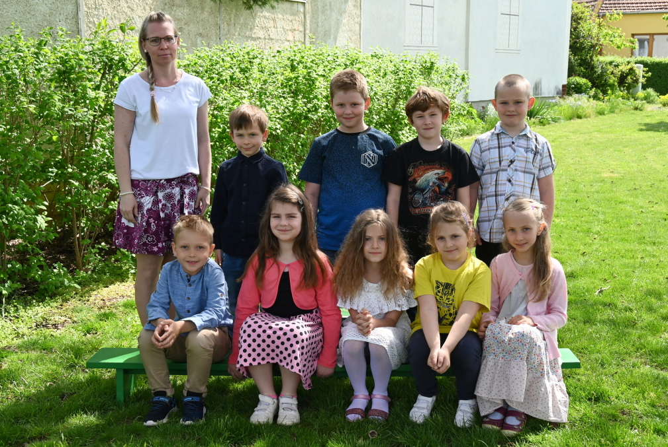

Žáci 1. ročníku s třídní učitelkou Lenkou Hirtovou

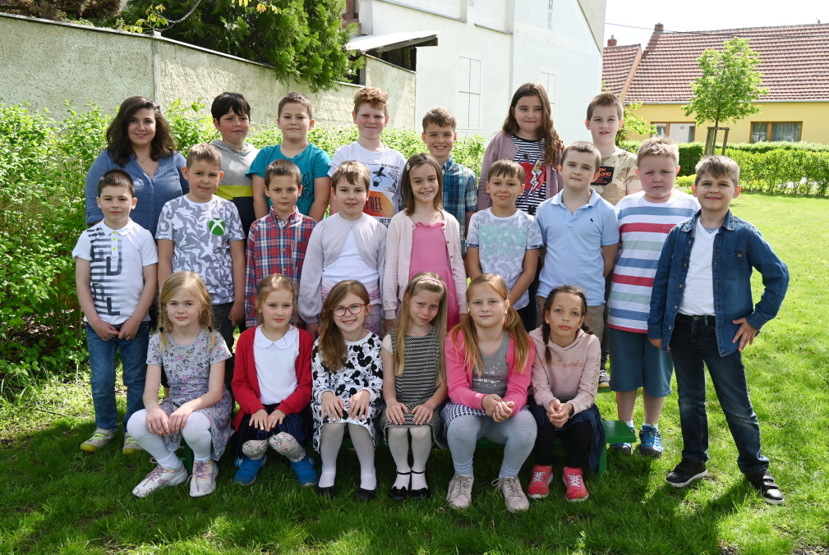

Žáci 2. a 3. ročníku s třídní učitelkou Jiřinou Dvořákovou

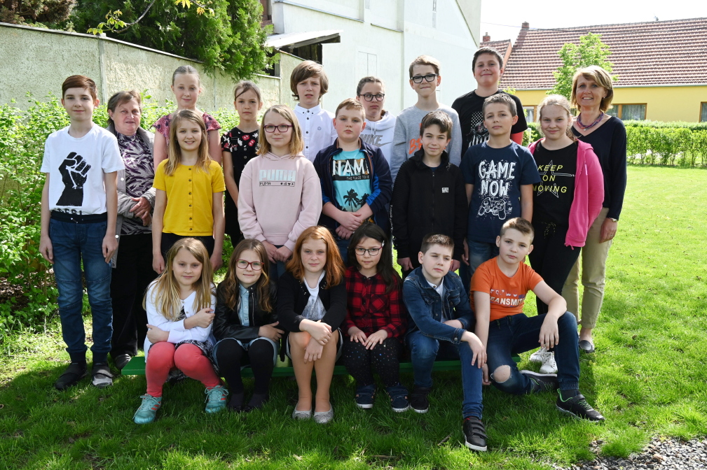

Žáci 4. a 5. ročníku s třídní učitelkou Martou Staňkovou a ředitelkou školy
Lenkou Drábkovou

